出國報告（出國類別：其他）

美國聯邦準備體系支付系統政策及監管

服務機關：中央銀行
姓名職稱：朱麗雯 一等專員
派赴國家：美國
出國期間：99.5.1~99.5.10
報告日期：99.8.6

摘要

本報告主要說明美國聯邦準備體系（以下簡稱Fed）支付系統政策及監管，配合Fedwire資金系統、Fedwire登錄債券系統，以及持續連結清算的CLS系統風險控管說明。

Fed採用「重要支付系統核心準則」、「證券清算系統建議準則」及「中央交易對手建議準則」等國際準則，制定其支付系統政策，並監管或與其他主管機關合作監管相關系統。Fed制定其支付系統風險（payment system risk, PSR）政策，希望各機構能有效管理其聯邦準備帳戶，儘量不使用日間透支，少數一直依賴日間透支的參加者亦能因此更謹慎管理風險，其措施有淨借記上限（net debit caps）、單筆債券移轉面額上限5千萬美元、某些透支應提供擔保品、監視與收費等。Fed監管或合作監管行動，包括監視相關支付及清算系統、評估這些系統之運作情形是否符合國際準則，且於必要時，對於未能達到標準之系統，加以引導使其改進。

目 次

壹、前言 1
貳、支付清算系統風險及監管 3
一、支付清算系統風險 3
二、支付清算系統監管 4
參、聯邦準備電匯系統 7
一、系統簡介 7
二、資金服務 10
三、債券服務 12
四、營運情形 15
肆、聯邦準備體系支付系統政策 18
一、中央銀行信用與流動性 18
二、支付系統風險政策概觀 24
三、提供支付服務者之風險 34
四、支付系統風險政策修正 35
五、加強支付系統風險政策 37
伍、跨國外匯清算監管合作 39
一、跨國外匯清算簡介 39
二、持續連結清算特色 41
三、外匯清算監管課題 44
四、國際準則、評估與監管 45
陸、聯邦準備體系之監管 47
一、央行政策目標 47
二、監管權力基礎 48
三、監管過程與架構 48
四、問題與挑戰 52
柒、心得及建議 53

美國聯邦準備體系支付系統政策及監管

壹、前言
一、研習目的
鑑於支付系統運作在執行貨幣政策及穩定金融體系扮演舉足輕重的地位，各國央行均極重視大額支付系統之安全與效率。本局經理政府債券業務，包括中央公債及國庫券之發售、登錄、移轉及還本付息，為提升國內政府債券清算交割之安全與效率，本局已依據國際清算銀行（Bank for International Settlements, BIS）「證券清算系統建議準則」（Recommendations for Securities Settlement Systems），建立跨行款券同步交割（Delivery versus Payment）機制，於97年4月正式實施。為持續提升政府債券清算系統之安全與效率，本局有必要瞭解國外最新發展，並遵行國際準則之要求，以為借鏡參考。
二、研習過程
本次參加美國紐約聯邦準備銀行於2010年5月4日至8日舉辦之「支付系統政策及監管」訓練課程，其內容主要為介紹美國聯邦準備體系（以下簡稱Fed）支付系統風險控管政策及相關監管措施，課題包括支付清算系統風險及監管簡介，聯邦資金及證券移轉系統（Fedwire Funds and Securities Transfer Systems）、結算所銀行間支付系統（CHIPS）、證券保管結算交割系統（DTCC）及跨國外匯清算之CLS系統等相關支付清算系統之簡介，另有美國支付系統法規基礎、支付系統融通擔保機制、Fed對支付清算系統之監管，以及支付系統國際準則評估與監管等。
研習期間除聽取美國紐約聯邦準備銀行所選派之各部門專家及商業銀行業者講授相關課程外，還參加「中央銀行提供支付及清算服務」課題小組研討，成員來自15個國家或組織，全程討論相當熱烈。此外，亦透過學員間聯誼互動，對瞭解支付系統最新發展及拓展國際視野，頗有助益。
三、研究架構
本報告主要參考Fed課程講義，說明美國聯邦準備體系支付系統政策及監管。由於講義內容所涉層面太廣，只能介紹其中重點，輔以Fedwire資金系統、Fedwire登錄債券系統，以及持續連結清算的CLS系統作業說明。本報告共分為柒章，第壹章前言，第貳章簡介支付清算系統風險及監管，第參章介紹Fedwire系統發展歷史與營運狀況，第肆章闡述聯邦準備體系支付系統政策，第伍章介紹跨國外匯清算監管合作，第陸章說明聯邦準備體系之監管，第柒章為心得及建議。
為清楚解說Fed支付系統政策並增加閱讀興趣，特地從讀者角度思考，安排報告內容。例如，第肆章第二節「支付系統政策概觀」部分，歷來本行出國人員已有翻譯或說明，考慮許多人士可能尚不熟悉其內涵，因本次研習許多課題圍繞在此，且該政策最近修正內容不少，故彙整相關資料詳細闡述；請讀者務必先了解Fed提供日間信用（亦稱日間融資、日間透支）的重要大項。其次，與本局工作緊密相關的政府債券帳戶維護、設質及清算等課題，講義內容有限，因此另上網搜尋Fed經理國庫及經理政府債務業務內容加以補充（包括第肆章第五節「加強支付系統風險政策」，有關Fed改進債券設質作業與擔保資訊以支援PSR政策修正）。最後，有關跨國外匯支付清算探討，目前我國央行並未提供持續連結清算服務，然而央行與外匯交易關係密切，仍然值得重視，故予簡要介紹，與大家分享國際視野。

貳、支付清算系統風險及監管

一、支付清算系統風險
（一）支付清算風險
支付清算，來自個人或機構與銀行或其他金融機構間，因資金移轉或證券移轉而發生。支付清算系統風險，主要有流動性風險、信用風險與系統風險。
圖1 支付清算關係圖

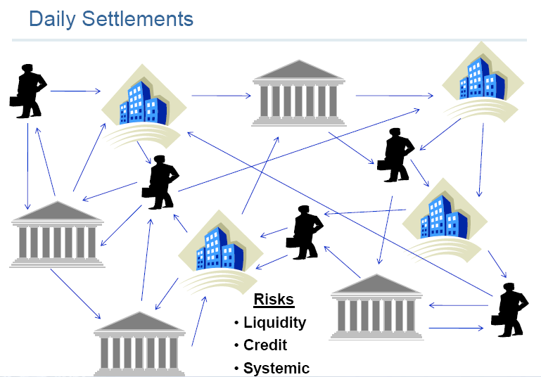

流動性風險，指系統中任何一方缺乏足夠資金，無力依原訂時限去履行其在系統中財務責任的風險，但該當事人在將來仍可能會有能力履行此一財務責任，也就是無力及時支付的風險；結果可能需要借入款項，或出賣資產，或借入證券，或給付交割違約金。
信用風險，指系統中任何一方在債務到期時或在將來無力完全履行其在系統中財務責任的風險，也就是無力支付更難補救的風險；結果可能發生不想要的未平倉部位，或有替代成本，或損失全部本金。
系統風險，則是一個交割違約可能導致許多其他交割違約；結果可能造成市場流動性全面地短缺，利率、匯率發生重大壓力，資產價格大幅震盪，系統風險嚴重影響金融體系安定，這是央行為何關心的原因之一。
（二）央行與支付清算風險
央行關心支付清算系統風險，主要因為支付系統安全與效率，會影響金融體系安定、貨幣政策傳遞、銀行運作功能、金融體系功能乃至總體經濟功能。另方面，基於央行的角色功能，因為央行可能為支付系統的營運者（operator）；央行為國庫代理者、貨幣政策執行者，故亦為使用者或參加者；央行為最後貸款者，透過日間與隔夜流動性或信用之提供，為金融市場流動性或信用的重要提供者；央行為銀行監理者；央行為系統監理者（supervisor）；央行為觸媒者或合作者（Catalyst/ Collaborator），接觸公營與民營系統，並促成改進或合作；央行為支付系統監管者（overseer）。
由於央行關心目標包括安全、穩定、效率、成長，因此央行關心支付清算系統相關風險。實務上，根據央行可能的角色與央行監管（oversight）可能的工具，決定央行監管能做什麼。以下就美國聯邦準備監管方式，包括監管政策與評估系統之國際準則予以說明。

二、支付清算系統監管
（一）監管定義
依據支付暨清算系統委員會（Committee on Payment and Settlement Systems, CPSS）「中央銀行監管支付及清算系統」（2005年）採行定義：監管支付清算系統為中央銀行的一項功能，藉由這項功能使支付清算系統安全與效率目標得以提升，其推動包括監視（monitoring）現有的及計劃的系統，評估（assessing）這些系統是否符合上述目標，必要時，並引導改進（inducing change）。
央行監管可能的工具包括：制定政策/目標/準則（setting policies/ objectives/ standards）；與民營系統對話；與其他主管當局對話；自願協議/契約/諒解備忘錄；特別法規與規定；執行與制裁。聯邦準備（Federal Reserve, Fed）監管重心範圍包括：支付系統營運結構，如系統設計與可靠性；法規基礎，相關支持法律、規約及規定；風險認知（risk awareness），對各別參加者的風險部分及對系統的風險部分；風險管理，如何衡量、控制及降低重大風險；系統回復正常運作韌性/營運不中斷（resilience/ business continuity），911事件後所學諸多教訓；治理機制（Governance），系統性角色的認知；全面安全，緊急時期央行仍能擔當活力來源。
（二）有效監管相關原則
1、一般原則
依據支付暨清算系統委員會（CPSS）2005年發表之「中央銀行監管支付及清算系統」，有效監管的一般原則如下：
(1) 透明化(Transparency)：中央銀行應公開監管政策，包括政策要求或系統準則，與決定哪些系統應適用這些要求或準則的標準。
(2) 國際準則(International standards)：中央銀行監管，應採用國際認可的支付清算系統準則。
(3) 有效率的權力與能力(Effective powers and capacity)：中央銀行應有權力與能力有效率地實施監管責任。
(4) 一致性(consistency)：監管標準應一致性地適用於可比較的支付清算系統，包括中央銀行經營的系統。
(5) 與其他主管當局合作(Cooperation with other authorities)：中央銀行在促進支付清算系統安全與效率時，應與其他相關之中央銀行及主管當局合作。
2、國際準則
國際合作監管依據之重要準則包括：
－支付暨清算系統委員會「重要支付系統核心準則」
（CPSS “Core Principles for Systemically Important Payment Systems” issued January 2001）
－支付暨清算系統委員會與國際證券委員會「證券清算系統建議準則」
（CPSS-IOSCO “Recommendations for Securities Settlement Systems” issued November 2001）
－支付暨清算系統委員會與國際證券委員會「中央交易對手建議準則」
（CPSS-IOSCO “Recommendations for Central Counterparties” issued November 2004）
（三）聯邦準備的作法
聯邦準備採用前述國際準則為其支付系統政策，要求按照這些準則進行自我評估。聯邦準備清楚表明此項政策將領導其擔任監理者、擔任支付服務營運者、擔任日間信用提供者，並與其他國內及國外金融當局進行互動。在Fed無直接權限的地方，Fed將與國內/國外有權當局合作，鼓勵有關當局考量上述準則，並受合作監管準則指導。該合作監管準則（依1990年發布2005年更新之Lamfalussy Principles訂定）要點如下：
1、告知（Notification）：各中央銀行發現有實際或計劃經營跨國或多幣別淨額清算系統者，應通知與該系統之設計及管理可能有利害關係之其他中央銀行。
2、主要責任（Primary Responsibility）：跨國及多幣別淨額清算系統應受承擔主要監管職責之中央銀行監管，原則上，系統所在地中央銀行應負主要監管職責。
3、整體評估系統（Assessment of the System as a Whole）：負主要職責之主管當局應定期評估該系統之整體設計及營運，並就該系統情況與相關主管當局諮商。
4、清算機制（Settlement Arrangement）：系統清算程序及清算失敗之處理程序是否恰當，應由發行該幣別之中央銀行及對該系統負主要監管職責之主管當局共同決定。
5、不健全的系統（Unsound System）：若對一跨國或多幣別淨額清算系統之設計或管理健全性存有疑慮時，中央銀行應勸阻接受其管轄機構使用該系統，必要時，明確規定指出使用該系統或對該系統提供服務將會造成銀行不安全及不穩健之實務運作。

參、聯邦準備電匯系統

一、系統簡介
（一）發展歷史
美國聯邦準備電匯系統（Fedwire）發源於1914年12個聯邦準備銀行（Federal Reserve Banks, FRBs）成立時，基於12個FRBs與存款機構間資金移動，常需搬運實體通貨或黃金，或需透過西部聯盟（Western Union）、郵政電報公司匯款指令，這些工具的成本及風險太高。1918年聯邦準備首次導入自行開發的資金移轉網路，以當時最新的摩斯密碼技術，成功聯結12個FRBs、聯邦準備當局、財政部…以及許多銀行，架構成為一個複雜的網路。
不久之後，Fedwire完成登錄債券（採電子形式而非實體形式的債券）制度，以達到降低風險、費用及移轉延誤的發生。此項趨勢始於1921年，財政部首度允許實體債券之電報式移轉作業，並以FRBs為作業處理的服務據點。1960年代中期，財政部債券交易量遠遠超過後檯作業負荷能力範圍。1965至1967年間，財政部與聯邦準備銀行開始實施登錄債券制度，發行登錄形式的可流通財政部債券，並以電腦系統登載、處理及移轉這些債券。至1970年代末期，絕大多數的財政部債券與政府機關債券為登錄形式發行。
（二）營運項目
聯邦準備營運的Fedwire主要提供躉售支付服務，有資金服務、證券服務及全國清算服務（National Settlement Services, NSS）等三種，本文以資金服務及證券服務為觀察重點。至於全國清算服務，係為結算所、金融交易所（financial exchanges）、其他結算或清算團體提供多邊淨額清算服務。目的在加強民營結算系統清算安全，由清算代理人發送各參加機構請求淨額結算的借貸部位檔案，Fed 即時處理這些結算檔。清算紀錄（entries）風險控管與Fedwire資金移轉類似。一旦完成清算，紀錄為最終且不可撤銷（final and irrevocable）。
進一步來看，Fedwire連結之業務或單位涵蓋下列五類：
1、支付：結算所銀行間支付系統（Clearing House Interbank Payments System, CHIPS）、零售支付。
2、外匯：持續連結清算銀行(Continuous Linked Settlement Bank, CLS Bank)。
3、證券清算：清算銀行政府債券、清算銀行三方附買回（Tri-Party Repo）、固定收益結算公司(Fixed Income Clearing Corporation, FICC)政府債券部門、FICC不動產抵押貸款擔保債券部門、美國證券結算公司（National Securities Clearing Corp. NSCC）、證券保管信託公司（Depository Trust Company, DTC）。
4、結算所：期貨與選擇權結算、店頭市場衍生性商品結算。
5、外國公用事業發行之股票或債券（foreign utilities）：外國金融市場發行之股票或債券。
（三）參加與使用
1、參加系統
Fedwire系統直接參加機構，有商業銀行、互助儲蓄銀行、聯邦儲蓄銀行、儲蓄貸款協會、信用合作社，依聯邦準備法定義之「銀行家的銀行」(banker’s banks)等美國存款機構；依艾奇法與協約成立的公司(Edge Act and Agreement corporations)；外國銀行在美分行及代理處；美國財政部、其他聯邦機關及聯邦政府資助的企業。
2、直接參加機制
(1) 連線方式有二：
Fedwire參加機構透過準備銀行專有之安全網路FedNet：
－直通聯邦連線（Fedline Direct），採電腦介面，即以電腦連接電腦，使用網際網路協定（IP），方便用量大的參加機構以電腦連線方式傳輸資料。
－優勢聯邦連線（Fedline Advantage），以個人電腦為基礎，使用IP，參加機構得以PC連結至Fed網頁存取及輸入資料。
(2) 離線方式：參加機構還可透過電話，以離線（客服人員或傳真）方式傳送移轉指令至聯邦準備銀行躉售營運處（Wholesale Operation Sites）。交易經鑑定生效後，由Fed以人工作業方式輸入移轉指令。
3、使用資金服務
聯邦準備電匯系統資金服務，用於處理各種時效緊急且/或大額的支付，其交易分為銀行對銀行的清算移轉、第三者移轉（third-party transfers）兩類。此外，政府機關也使用資金移轉。
(1) 銀行對銀行的清算移轉：例如預備資金（pre-funding）移轉、日中資金移轉、日終清算其他支付系統交易，以及銀行間買賣聯邦資金（fed funds）。
(2) 第三者移轉：銀行與其往來之銀行、公司、非銀行的金融機構或零售客戶，使用這種涉及第三者的聯邦資金移轉。交易目的包括買賣證券及利用證券交易獲取融資（DVP以外的移轉）、貸款收入的支出與貸款的償還、企業及個人的支付交易。
4、使用債券服務
(1) Fedwire債券服務，支持美國政府債券、政府機關債券及不動產抵押貸款擔保債券等市場，發展登錄（電子）型式債券。
(2) 債券服務提供帳戶維護與債券移轉：包括所有的美國財政部債券、大多數的政府資助企業（government sponsored enterprises, GSEs）債券（例如房利美與房地美，Fannie Mae and Freddie Mac）、某些聯邦機構債券（例如吉利美，Ginnie Mae）、特定國際組織債券(例如亞洲開發銀行債券)。
單位：兆美元

13.74%
7.13%
79.16%

(3) 債券帳戶維護採層級式階級制度（tiered hierarchy）：在此結構下，首先由聯邦準備銀行維護直接客戶（主要是存款機構）的債券帳戶，接著，由這些存款機構維護其客戶（如經紀商、自營商）持有的債券帳簿記錄，再接著由經紀商、自營商維護它們的客戶（如個人、機構投資人）債券帳簿記錄。

二、資金服務
Fedwire資金服務通常處理大額及有時限性的資金收付交易，每筆交易由發送資金者發動支付指令（payment order），採即時總額清算（Real-Time Gross Settlement, RTGS），移轉指令一經接收均立即處理，移轉為最終且不可撤銷。Fedwire除了在發送機構與收受機構間處理及傳送交易訊息，還會在聯邦準備主帳戶（master account）登載借貸金額。其帳務及訊息重要規範如下：
1、聯邦準備主帳戶
聯邦準備主帳戶，係供金融機構存放準備金（reserve）及/或清算餘額（clearing balance），並供各種交易結算使用。一般機構通常只有一個聯邦準備主帳戶，主帳戶下常有一些次帳戶；然而次帳戶僅是影響主帳戶的一些交易訊息記錄，並不是個別獨立的帳戶。
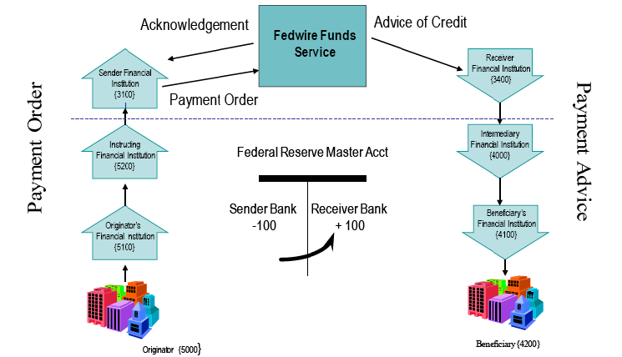
圖3 資金移轉清算流程圖

2、發送者、收受行與受益者
發送者、收受行與受益者所屬聯邦準備區域，依聯邦準備規則D內相關程序決定，即使它們不受聯邦準備規則D規範約束。僅管有規則D Section 204.3(b)(2)規定，外國銀行、外國貨幣當局、外國政府或國際組織作為發送者或受益者，都以位於第二聯邦準備地區來處理。
Fedwire參加者，包括資金發送者、持有聯邦準備主帳戶的收受行或受益者，或是登錄債券帳戶維護與管理服務所定義的債券收受者與債券發送者。Fedwire中另有提供其他系統結算服務的服務提供者，它們不是資金移轉的發送者也不是收受行。
3、準備銀行角色
(1) 按照規則J、統一商業法典第4A條以及聯邦準備銀行作業通函第6號之目的，當發送者透過Fedwire發送支付指令時，發送者被視為已發送支付指令至持有發送者主帳戶的準備銀行，不管是哪個準備銀行維護發送者的連線作業或收到離線支付指令。
(2) 按照規則J、統一商業法典第4A條以及聯邦準備銀行作業通函第6號之目的，當收受行或受益者透過Fedwire接收支付指令時，收受行或受益者被視為已從持有該機構主帳戶的準備銀行收到支付指令，不管是哪個準備銀行維護收受行或受益者的連線作業，或發送離線支付指令給收受行。
(3) 某個準備銀行縱然處理了支付指令，若不是持有該機構主帳戶的準備銀行，無論如何，就不算是資金移轉中的當事人（包括作為中間銀行或受益者銀行）。然而在處理離線交易時，若收受行因該筆支付指令處理問題發生損失，則該準備銀行有一定責任。

三、債券服務
Fedwire債券服務內容有：維護帳戶、債券移轉與財務代理人職責，以下分別說明：
（一）帳戶維護
圖4 Fedwire債券帳戶結構圖
無限制型帳戶

無限制型帳戶
信託專戶

信託專戶
一般專戶

一般專戶
交易商專戶

交易商專戶
投資專戶

投資專戶
國庫代收稅款專戶

國庫代收稅款專戶
貼現專戶

貼現專戶

公款專戶

公款專戶
共同保管專戶
限制型帳戶
存款機構主債券帳戶

Fedwire債券帳戶結構相當彈性，參加機構通常開立一個主債券帳戶下有多個債券帳戶，開戶數目不限，且可自由決定帳戶為無限制型或限制型。無限制型帳戶債券可自由移轉，參加機構常用無限制型帳戶來區分自有帳部位與客戶帳部位。限制型帳戶是為申請聯邦準備貼現、配合支付系統風險政策、參加國庫擔保品計畫、聯合保管、提供政府或聯邦機構保證或擔保目的，將持有之債券設質（pledge）登帳，此類帳戶債券需質權人（pledgee）同意始可移轉。
限制型債券帳戶中，貼現專戶，係合格存款機構需向貼現窗口融通時，將擔保債券設質予Fed的帳戶。支付系統風險專戶，係機構申請日間透支時，將擔保債券設質予Fed的帳戶。公款專戶，至少包括依聯邦規則法典（Code of Federal Regulations, CFR）通函第176號規範，收受美國政府收入與基金，以及受美國政府或其官員、代理人或職員管理或規範收存款項的機構，其將債券設質予美國政府的帳戶。以及依CFR通函第154號規範，擔保人以登錄債券設質予美國政府機關、破產受託人或破產法庭，作為保證金、罰金或破產財產擔保品的帳戶。共同保管專戶，係因機構代收共同保管款（各州或地方政府現金存款），其超過存款保險限額部分，須開立不同專戶，以保障各該存款。
美國國庫代收稅款（Treasury Tax and Loan, TT&L）的保管機構（depositary），得選擇為一般收受者（collector）、留存款項者（retainer）或投資者（investor）。屬於一般收受者的機構，負責處理企業客戶之電子稅款支付及收取紙本稅款存入，因經收之紙本稅款可能等待次日清算，一般收受者須對TT&L 活存帳戶內運送中（亦稱隔夜）代收稅款金額超過存款保險部分，提供足額擔保。
屬於留存款項者與投資者的機構，同樣處理電子稅款支付及收取紙本稅款，惟可留存部分款項於其國庫投資計畫主要帳戶（Treasury Investment Program Main Accounts），或者還以TIP主要帳戶收受財政部從國庫總帳戶轉出之多餘投資款項。留存款項者與投資者使用代收稅款及國庫資金須支付利息外，對留存於TIP主要帳戶的資金與運送中代收稅款金額超過存款保險部分，須提供足額擔保。TT&L專戶，係保管機構為擔保上述款戶餘額，提供合格債券設質的帳戶。
（二）債券移轉
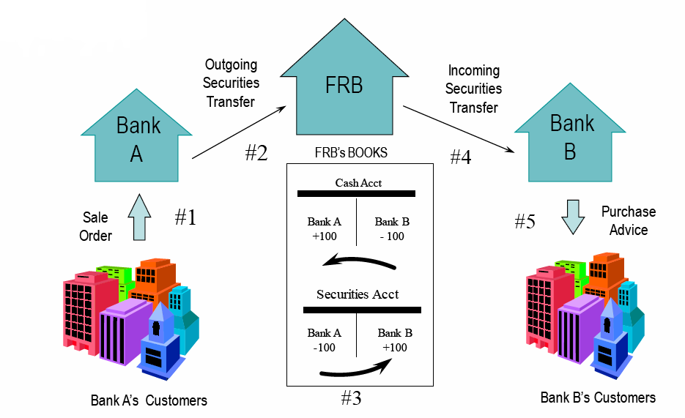
圖5 證券移轉清算流程圖

美國債券活動高度集中，大多數的債券交易由兩家清算銀行（紐約梅隆銀行BNY Mellon與摩根大通銀行JPMC）代表經紀商、自營商及其客戶辦理債券移轉事宜。債券交易通常在T+1日辦理交割移轉，透過Fedwire債券服務，每筆債券移轉由發送債券者發動，也就是持有債券者啟動移轉；若發現移轉錯誤，發送人可請收受行退回。清算方式可分為：直接在Fedwire款券同步交割（Delivery Versus Payment, DVP），以及無款移轉兩種。債券移轉均為RTGS處理，一旦完成登錄，債券與資金移轉為最終及不可撤銷。
（三）財務代理人
財務代理人職責，包括發行債券、支付到期本金與利息、贖回到期債券，與債券發行人核對債券流通餘額。聯邦準備銀行負責發行債券，透過系統收取得標者繳交價款同時交付對應面額的債券，再將收取的標售總價款交付債券發行人；確認債券持有人有權在特定登記日獲得本金及利息；計算本金及利息支付（含到期條件）並提供債券發行人還本付息備付基金預期資金需求報告；通知債券持有人即將還本付息；便利還本付息(在特定付款日辦妥支付；財政部債券及政府機構債券於上午8:30還本付息，其他發行人的債券，則配合相關還本付息備付基金資金供給情況辦理)。
美國國庫業務設置之「全國客戶服務區（National Customer Service Area, NCSA）」位於聖路易聯邦準備銀行，負責管理保管機構參與TT&L計畫，並監視國庫擔保品設質帳戶。聖路易聯邦準備銀行代理國庫擔任財務代理人，波士頓聯邦準備銀行與堪薩斯聯邦準備銀行為Fedwire證券服務提供整合客戶支援與債券帳戶維護。波士頓聯邦準備銀行負責波士頓、紐約、費城、克里夫蘭、聖路易與達拉斯等6區，堪薩斯聯邦準備銀行負責堪薩斯、里奇蒙、亞特蘭大、芝加哥、明尼亞波利與舊金山等6區。
按國庫擔保品計畫設質之債券，一經設質即存放在保管機構於準備銀行開立的限制性帳戶，聯邦準備銀行會監視這些帳戶並處理擔保債券轉出申請。此類專戶須經常進行評價與監視，以確保相關款項足額擔保，並避免擔保品提領造成擔保不足。準備銀行利用市場債券商取得重新評價資訊，賣券商通常會對按國庫擔保品計畫設質之市場流通固定收益證券尋求出價，每週於星期五開始營業時重新評價，這些價格反映最近一個星期四截止的收盤價。

四、營運情形
（一）Fedwire營業時間
1、資金服務
美東下午9: 00開始次日服務 ~ 當日美東下午6:30
－下午5:00 截止受理國外交易
－下午6:00 截止受理第三者交易
－下午6:30 截止受理清算交易
2、債券服務
美東上午8:30 ~ 美東下午7:00
－下午3:15 截止受理次級市場交易
－下午3:30 截止受理退回交易
－下午4:30 截止受理有款移轉交易（reposition against payment）
－下午7:00 截止受理無款移轉交易（reposition free of payment）
參加機構：下午4：30前，可以連線方式在債券帳戶間移轉債券與相關付款，無款移轉交易可至下午7：00。
離線機構：上午9：00至下午1：30前，可發動債券移轉或查詢當日處理，期約處理（future-day processing）則至下午4：00。
（二）Fedwire收費情形
1、資金移轉收費
(1) 連線費用（connection fees）
直通聯邦連線（Fedline Direct）
․56K：每月2,800美元
․256K：每月3,500美元
․T1專線：每月5,100美元
優勢聯邦連線（Fedline Advantage）：每月380美元
(2) Fedwire資金服務參加費：75美元
(3) Fedwire資金移轉費：
․每月前14,000筆，每筆0.3美元
1996年平均移轉費為0.500美元2010年預定降為0.161美元
․第14,001筆~90,000筆，每筆0.19美元
․ 90,001筆以上，每筆0.09美元
(4) 離線移轉費：40美元

2、債券移轉收費
(1) 移轉機關債券（1999年每筆線上移轉為0.85美元）
每筆線上移轉0.35美元/每筆離線移轉60美元。
(2) 移轉財政部債券
每筆線上移轉0.37美元/每筆離線移轉33美元。
(3) 帳戶維護費（僅對機關債券收取）
每個帳戶每月36美元，每月同一帳戶每期債券0.4美元。
債券移轉收費通常每年檢討一次。
（三）營運統計比較
表1 2009年Fedwire發動量(Origination Volume)與金額＊ 單位：美元
 | 資 金 移 轉 | 債 券 移 轉
日平均移轉筆數 | 494,965筆 | 84,000筆
日平均移轉金額 | $2.5兆 | $1.2兆
每筆移轉平均金額 | $500萬 | $1,400萬
全年度總金額 | $630兆 | $296兆
全年度總筆數 | 1億2,400萬 | 2,100萬
＊資料來源：PACS Database.
資金移轉服務目前約有8,000個客戶，交易量排名在前25名的交易合計，佔交易總量的60%，並超過發送總額的69%。第三者（也就是銀行的客戶）交易超過交易總量的90%，並超過發送總額的50%。20%的支付為國際級規模。
債券移轉服務目前約有6,800個客戶。交易量排名在前25名的客戶交易合計，佔轉券總量的97%，其中交易量排名在前20名的合計，即佔轉券總量的96%。前二名的交易量合計佔轉券總量的67%，轉券總額的74%。
（四）服務特徵與作業特色
Fedwire服務重要特徵有：高度自動化且高速處理；全國性網路；強調服務安全、可靠、便利及復原韌性（business resiliency）；一旦過帳（posted）或確認（acknowledged），交易即以中央銀行貨幣最終清算，且不可撤銷；在特定情況下，會提供給使用者日間信用。
Fedwire復原韌性具有重要意義，因此於全國三個不同地域配置的資料中心供隨時派上用場，各中心均配有支援任務的職員、系統應用管理及提供客戶支援。加以電信網路連結設計多樣化，使之不論如何均能包含到〝最後一哩（last mile）〞連結至交易量最大的一些客戶。支援客戶的職員可隨時以手動方式為操作發生問題的銀行處理時間急迫的重要支付。Fedwire要求所有客戶須例行辦理測試，以確保準備銀行及其客戶能因應任何危機。
近年來，金融環境變遷迅速，商業與市場改變方面，淨額結算的使用快速成長，特別是衍生性商品部分，其他支付產品亦多創新，需要從市場基礎設施發展出更新的服務。Fedwire已配合於2009年11月完成通知書付款（cover payment）格式修改，提高國際金融支付資訊透明化，使中介銀行免暴露於不知交易中是否有非法活動存在的風險；目前尚有匯款作業資訊仍在修改格式，新的客戶轉帳加值服務可容納30項建構資料（9,000個字元），可與XML-based ISO 20002和EDI-based STP 820標準互通操作（interoperable）。
技術更新方面，Fedwire主機軟體程式目前正改寫至新型電腦平台，未來將有更大的彈性、更具潛力的復原韌性優勢及成本優勢，新程式預定於2013年底完成，未來可望提升服務。
Fedwire服務有上述特徵與更新發展外，其作業特色亦值得一提：
1、日常營運：採整合式（consolidated）電腦系統，能於個別資金移轉及債券移轉發生時進行處理並記錄；高速全國性資料通信網，能聯結各地整合式系統與客戶；以整合式客服支援中心提供服務。
2、應變處理：有多餘備用的電腦設施分布全國各地；以嚴謹的備援轉換控管作業程序為要務；配合經常性營業不中斷與災變復原測試，以確保營運順暢。

肆、聯邦準備體系支付系統政策

一、中央銀行信用與流動性
（一）日間流動性需求
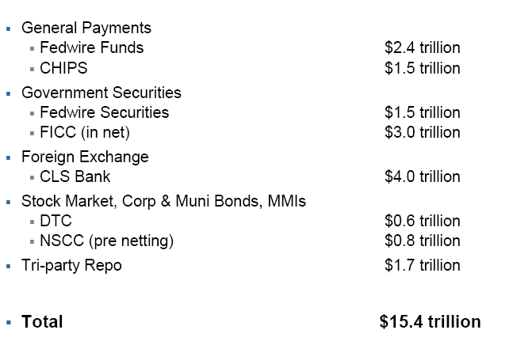
透過聯邦準備帳戶，使用中央銀行信用與流動性的大額移轉，有一般支付、政府債券、外匯交易、股票市場、公司債與市政債、貨幣市場工具以及三方附買回交易等，這些都是日間流動性需求的重要推動者。表2美國大額移轉系統代表性日活動統計顯示，外匯交易CLS銀行使用4兆美元為最多，其次為FICC淨額結算使用3兆美元，第三為Fedwire資金移轉使用2.4兆美元。
表2 美國大額移轉系統代表性日活動統計（2010年第1季）
US Large Value Transfers
Representative Daily Activity – First Quarter 2010

（二）日間帳戶餘額變動
上述交易中，Fedwire資金服務、登錄債券服務與NSS交易採即時清算外，其他交易包括CHIPS、DTC與CLS Bank等，採定時淨額清算。參加機構使用其自有帳餘額，包括準備金餘額及清算餘額(clearing balance)，可能尚不足以應付所有的流動性需求。營業日內全體聯邦準備帳戶餘額透支變動大致如下：

“Systemically Important ”Payment Systems指“影響全系統地重要”的支付系統，簡稱重要支付系統。
央行提供之「日間信用（intraday credit）」，指不到一個營業日的時間內提供的信用，亦稱日間透支（daylight overdraft）。日間信用暴險，可在銀行營業日內任何時間，因資金移轉、債券移轉與票據結算等發生。目前各國央行對於日間信用所採方式有，1.不提供信用（No credit）：黎巴嫩。2.提供有擔保的信用（Collateralized Credit）：臺灣、英國、日本、韓國等。3.提供無擔保的信用（Uncollateralized Credit）：科威特、美國。
「銀行家的銀行」係提供地區性銀行服務的金融機構，讓區域性小銀行得享與全國性大銀行或多國籍銀行同樣的服務，通常這樣的服務要有一定規模以上者才得享有此經濟利益。
艾奇法係對「1913年聯邦準備銀行法」所作的1919年修訂法，規範美國銀行得透過聯邦準備銀行核准，成立子公司辦理國際銀行業務。艾奇法公司則指美國與外國之銀行、銀行控股公司或金融控股公司之子公司，其經聯邦準備銀行核准辦理國際銀行業務者。
該點係規範準備金提存形式及地點，基於執行目的，存款機構所屬聯邦準備區域之認定，以機構特許狀或設立執照所指定地點為準；未指定地點者，除由理事會依規定另予指定外，以其總機構之所在地為準。
款券同步交割係指透過連結證券移轉與款項移轉系統，以消弭本金風險，使賣方不會有已交付證券而無法收到價款之風險，而買方亦無已交付價款卻無法收到證券之風險。
指財政部債券以外之債券。
99.96%的資金交易量與99.95%證券交易量，係線上（電子方式）發送，其餘為離線（透過電話）發送。
指使用實體基礎網路，通常為電信網路採用，其提供之網際網路效果較行動通信、數據接取通信(ISP) 等其他方式為可靠穩定，能提供大量資訊接取服務。

